**Výběrová pravidla**

**Absorpce/stim. emise**

**Kde se výběrová pravidla vezmou?**

Použijeme **semiklasické přiblížení**, tzn. s nabitými částicemi (s indexy 1...N) zacházíme kvantově, s vnějším elektromagnetickým polem zacházíme klasicky (uvažujeme vektorový potenciál A jako harmonickou vlnu). Tento přístup znamená, že nedostaneme spontánní emisi.

Použijeme Hamiltonián

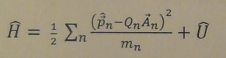

přičemž předpokládáme A malé, U zahrnuje coulombické členy. Když roznásobíme závorku, p2 reprezentuje kinetickou energii nabitých částic, člen

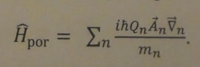

představuje interakci částic s polem a zbylé dva členy závorky zmizí (p.A=0 kvůli Coulombově kalibraci a A2 zanedbáme jako poruchu druhého řádu).

Když teď máme poruchový hamiltonián, použijem **časovou poruchovou teorii**



a12 je koeficient, který udává míru „přimíchání“ stavu 2 do stavu 1 v čase t. V kvadrátu a.a* udává pravděpodobnost, že v čase t nalezneme systém ve stavu 2.

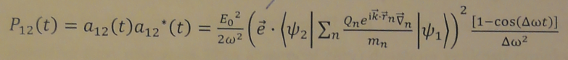

přičemž *e* je jednotkový vektor ve směru šíření elmag vlny, *Qn* jsou náboje jednotlivých částic, Δω je rozdíl mezi budícím zářením a rozdílem energií stavu 1 a 2 (takže když na to svítím světlem o frekvenci přesně rovné energii daného přechodu, tak je Δω=0). V limitě Δω=0 se poslední člen (týkající se spektrálního profilu) s časem chová jako t2, ačkoli by náš výraz vzhledem ke svému smyslu neměl přesáhnout 1. Je to proto, že se pohybujem v 1. řádu poruchové teorie, která platí jen pro *t* << ħ */ <psi2|Hpor|psi1>.*

Závorka v kvadrátu nám dá kýžená výběrová pravidla (když je malá či dokonce nulová, hodnota pravděpodobnosti přechodu je taky malá či nulová).

**Dipólová aproximace**

Dipólová aproximace znamená, že operátor v braketu předchozího výrazu rozvineme do Taylorovy řady

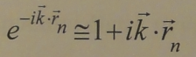

a z toho uvažujem pouze nultý člen, tedy jedničku. Braket tak můžem zjednodušit na

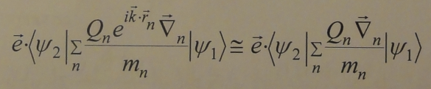

což upravíme pomocí komutátoru

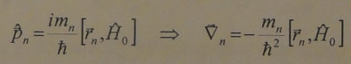

a vyjde

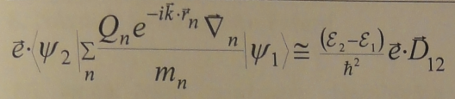

kde ε jsou energie obou stavů a



je dipólový moment přechodu. **Za pozornost stojí** také, co dipólový moment přechodu není: není to rozdíl dipólových momentů konečného a počátečního stavu (to by bylo <2|H|2> - <1|H|1> ).

Po vyintegrování přes různé frekvence:

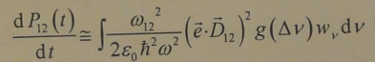

kde *g* je normovaná funkce vyjadřující spektrální profil, *w* je spektrální hustota působícího záření.

Když je D12 = 0, pravděpodobnost přechodu je **v dipólové aproximaci** nulová.

**Vyšší aproximace**

Kdybychom pri rozvoji exponenciály



vzali v úvahu i druhý člen, dostali bychom místo

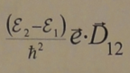

ještě dva členy navíc

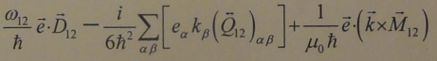

kde

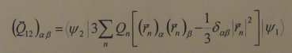

je elektrický kvadrupólový moment přechodu a



je magnetický dipólový moment přechodu.

Ve vzorci pro pravděpodobnost jsou ale tyhle tři členy pohromadě v závorce a na druhou, takže se míchají dohromady.

Jejich existence vysvětluje, proč i přechody s D12 = 0 lze někdy slabě pozorovat.

Vyšetříme teď podrobněji, kdy platí s D12 = 0.

**Výběrová pravidla**

Čistě vibrační přechody

Elektronová vlnová funkce molekuly zůstává při přechodu stejná, vibrační stav se mění



**Uvažujeme dipólovou aproximaci.** Rozepíšeme dipólový moment přechodu na elektronovou a jadernou část

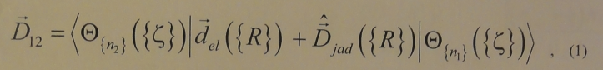

kde



del je tedy vyintegrovaná (dle souřadnic elektronů r) elektronová část dipolového momentu přechodu, v níž souřadnice jader R zůstaly jako parametry (**tady používáme Born-Oppenheimerovu aproximaci**)

r jsou kartézské souřadnice elektronů, R kartézské souřadnice jader a ζ jsou normální vibrační souřadnice jader.

del a Djad označíme dohromady D. Toto D pak rozvineme podle normálních vibračních souřadnic jader

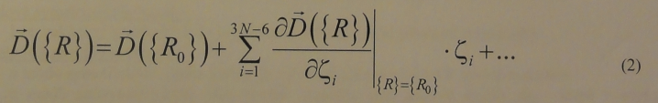

První člen nepřispívá, protože neobsahuje proměnné, a při obložení vlnovými funkcemi různých vibr. stavů (které jsou ortogonální) naintegrujeme nulu.

Druhý člen pak po obložení vlnovými funkcemi upravíme:

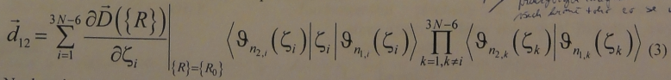

Velká theta Θ souhrnně označovala dyadický (nebo tenzorový nebo jak tomu chcete řikat) součin vlnových funkcí jednotlivých vibračních módů jader molekuly, z nichž je každý popsán souřadnicí ζi . Teď jsme tuto velkou thetu Θ rozepsali do mnoha malých thet θ. V každém sčítanci sumy (3) tak můžeme oddělit ty vlnové podfunkce, na něž působí daná část operátoru D (=ta první závorka), od všech ostatních (= ten člen Π <..|..>).

Z výrazu (3) jsou vidět dva důležité závěry pro dipólovou aproximaci:

**1)Jsou zakázány všechny přechody, kde se mění víc než jedna vibrační souřadnice.**

**2)Navíc ten mód, který se mění, se smí měnit právě o ±1. (**θi jsou totiž fce LHO a pro ty to, když jsou ještě přenásobeny souřadnicí, takhle vychází)

Zbylé přechody – tzn. mění-li se právě jeden mód o ±1 – se nazývají **FUNDAMENTÁLNÍ.**

Intenzita fundamentálního přechodu však záleží na samotné hodnotě dipólového momentu přechodu – to, že je fundamentální, ještě neznamená, že nemůže být slabý či nulový z nějakého jiného důvodu.

Platí např. ještě omezení:

**3)je-li molekula středově symetrická, jsou zakázány přechody příslušného symetrického vibračního módu**

**4)má-li molekula rovinu symetrie, pak u modů symetrických podle této roviny je nulová složka d12 kolmá k rovině symetrie, kdežto u modů antisymetrických vůči rovině symetrie jsou nulové složky d12, které v rovině symetrie leží.**

Ve vyšších aproximacích, než je dipólová, jsou povoleny i nefundamentální přechody, jsou však samozřejmě slabší:

**-vyšší harmonické přechody**: změna kvantového čísla o víc než 1

**-kombinační přechody**: přechod více módů současně

**-diferenční přechody**: fundamentální přechody z vyššího počátečního vibr. stavu (mají odlišnou frekvenci kvůli anharmonicitě)

Elektronově-vibrační (vibronické) přechody

=mění se elektronový i vibrační stav molekuly.

Opět používáme dipólovou aproximaci. V dipólovém momentu přechodu



se tentokrát neuplatňuje Djad, protože neobsahuje elektronové souřadnice a v integrálu tak bude součin 2 ortogonálních elektronových funkcí (u čistě vibračních přechodů byly ty elektronové funkce stejné)

Výraz se tedy zjednoduší na



kde



je dipólový moment elektronové části přechodu (jeho nulovost je zodpovědná za některá výběrová pravidla, ale budem ji zkoumat až dále).

To zas rozvineme Taylorem

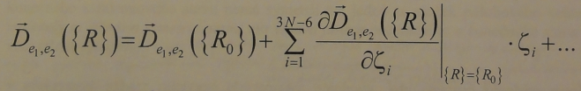

zde se ale obecně upatňuje už nultý člen. Pokud zbytek zanedbáme, provedeme tzv. **Franck‑Condonovu aproximaci**. Dostanem:

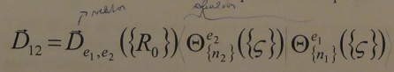 **(4)**

Franck-Condonovy elektronově-vibrační (vibronické) přechody mají tedy stejný směr dipólového momentu přechodu.

Braket neni obecně nula, protože to sice jsou různé vibrační funkce, ale přísluší různým elektronovým funkcím. Takže sice to jsou oboje vlastní funkce LHO, ale ten potenciál, v němž jsou uvězněné, může být v prostoru nějak posunutý a mít jinou strmost (pokud se mění jen strmost a ne poloha jaderných souřadnic, jsou z důvodu parity nulové přechody mezi sudými a lichými stavy).

Celková *pravděpodobnost elektronového přechodu* (tak tomu říká Štěpánek, ale připadá mi, že je to hustota pravděpodobnosti, kterou když zintegruju od t1 do t2, dostanu pravděpodobnost, že za tu dobu došlo k přechodu) *bez ohledu na vibrační přechody* je:

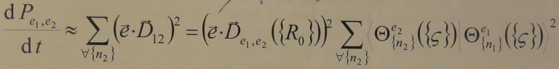

Suma braketů dá jedničku (sčítá se jen přes n2, tedy je to jakoby projekce výchozího stavu do bázových funkcí koncového stavu), vibrace tak z výrazu zmizí a zbyde jen ta první závorka (=skalární součin jednotkového vektoru ve směru kmitání elmag pole *e,* s dipólovým momentem elektronového přechodu *De1,e2*)

Pravděpodobnost je tedy nulová když

1. *e* a *De1,e2* jsou kolmé
2. *De1,e2* je nulové

Druhá podmínka vede na výběrová pravidla:

1)**spinový zákaz**: zakázané přechody mezi stavy s různým spinem (např. singlet-triplet...proto je fosforescence slabá a pomalá)

2)**symetrický zákaz**: zakázané jsou přechody, kdy součin elektronových vlnových funkcí počátečního a konečného elektronového stavu nemá symetrii ani jedné ze složek polohového vektoru (třeba u středově symetrické molekuly nesmí být počáteční a koncové stavy oba symetrické či oba antisymetrické, protože D je lichý operátor...a *sudá fce x lichá fce x sudá fce* i *lichá fce x lichá fce x lichá fce* je dohromady *lichá fce*, a integrál z ní je nula)

3)**překryvový zákaz**: jsou zakázány elektronové přechody mezi stavy s nulovým překryvem (např. *n-π\** jsou slabé, přičemž *n* značí non-bonding orbital)

Pokud jde o vibrační část elektronově-vibračních (vibronických) přechodů, platí tzv**. Franck-Condonův princip**, který říká, že jejich pravděpodobnost závisí na překryvu výchozího a konečného stavu, což je vidět ze vztahu (4). Preferované přechody (0->2 a 2->0) jsou na následujícím obrázku

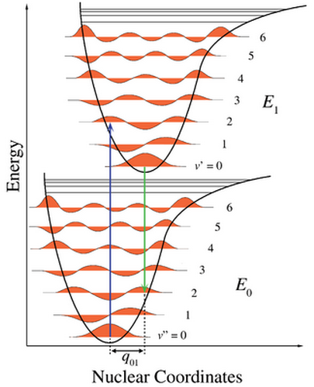

Potenciály jsou vůči sobě posunuté, protože vlivem přechodu následně dojde k (o dost pomalejšímu) posunu jader.

Z obrázku je taky vidět, proč bývají **absorpční a fluorescenční spektra symetrická** – je to založené na tom, že potenciál uvažujeme harmonický a jednotlivé vibrační hladiny jsou tedy ekvidistantní.

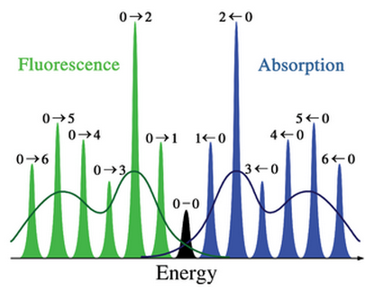

O jeden člen podrobnější než Franck Condonova aproximace je **Herzberg-Tellerova aproximace**.

V rozvoji De1,e2 nevezmeme jen nultý, ale i první člen. Ten vystoupí do popředí, když ve F-C aproximaci je daný přechod zakázaný. Vlastnosti: nejintenzivnější jsou též fundamentální přechody, výběrová pravidla jsou stejná jako pro vibrační přechody.

Shrnutí vztahu mezi dipólovou, Franck-Condonovou a Herzberg-Tellerovou aproximací:

Dipólovou aproximaci provedu tím, že úplně na začátku rozvinu exponenciálu jako řadu a vezmu jen první člen. V rámci toho pak vzniklý operátor D vyjádřený v kartézských souřadnicích rozvinu Taylorem podle normálních souřadnic a podle toho, jestli vezmu 1 nebo 2 členy dostanu F-C, resp. H-T.

Rotační přechody

Aby měla molekula rotační spektrum, musí mít elektrický dipól (být polární). Např. CO2 nebo O2 (obecně lineární symetrické molekuly) tedy žádné rotační spektrum nemají.

Platí výběrová pravidla



kde J je celkový moment hybnosti (orbitální a spinový) a Mj jeho průmět do nějaké vnější osy. Na nutnost změny J o jedničku lze také pohlížet tak, že moment hybnosti +1 či -1 přinese absorbovaný foton v podobě svého spinu (ano, fotony mají spin, což koresponduje s kruhovou polarizací z klasické fyziky) a předá ho molekule.

Výraz pro vlnočet rotačního přechodu je



kde B je konstanta nepřímo úměrná momentu setrvačnosti molekuly vzhledem k příslušné ose otáčení.

Ze vztahu je vidět, že **čáry** náležící dané sérii rotačních přechodů (lišící se Jéčkem) **jsou ekvidistantní**.

**Raman**

Jen pro srovnání, v případě **nerezonančního** Ramanova rozptylu v **aproximaci malých výchylek** jsou taktéž povolené **jen fundamentální přechody** (mění se jen 1 normální vibrační mód právě o 1).

Má-li molekula navíc střed symetrie, jsou zakázány všechny přechody u vibrací antisymetrických vůči středu symetrie. Oproti vibračním absorpčním přechodům tak platí tzv. **alternativní zákaz**: žádný normální vibrační mód není aktivní zároveň v absorpčním a Ramanově spektru.